

**INGENIERIA MECATRONICA (trunca)**

**JOSE MANUEL OROZCO NOVOA**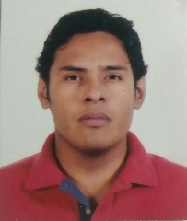

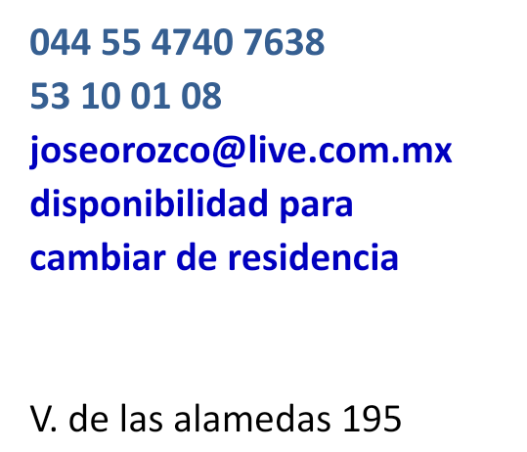

**Formación**

**Licenciatura en ingeniería mecatronica 7° semestre – TESCo**

Carrera técnica en informática – Conalep

**Experiencia profesional**

**Federal Mogul**

Capturista/analista de producción

Enero del 2020– mayo de 2020

Sueldo: $6000

**BASF Mexicana S.A de C.V**

Becario de Mantenimiento e instrumentación industrial

Abril del 2016 – agosto 2019

Sueldo: $8000

**Becton Dickinson**

Becario de compras

Enero 2016 – abril 2016

Suelo: $5000

**Curso relevante**

Curso de gestión estrategica organizacional - UVEG

Seminario de sistemas instrumentados de seguridad impartido por Endress + Hauser

**Comentarios generales**

**En Federal Mogul** me desempeñe como capturista/analista de

producción realizando las siguientes funciones:

Trato con personal sindicalizado (6 jefes de línea reportaban

directamente a mi posición)

Carga y descarga de material en sistema para producción.

Seguimiento del programa de produccion.

Seguimiento y creación de KPI's de producción OEE y DOR.

Seguimiento al cierre de órdenes de producción.

Participación en diferentes proyectos de mejora continua

En **BASF Mexicana S.A de C.V** me desempeñe como becario de instrumentación, entre mis actividades estaba llevar acabo el seguimiento y captura de órdenes de trabajo así como el seguimiento a las notificaciones de mantenimiento, dar soporte a equipos de automatización, control e instrumentación, así como llevar a cabo la actualización técnica y de información de los equipos en SAP y KPIS para avance semanal y mensual del mantenimiento preventivo, estuve a cargo de la calibración de los diferentes sistemas de pesaje y el seguimiento de la calibración de las válvulas de seguridad de los tanques de almacenamiento, para estas actividades me designaron personal contratista a mi cargo, trato con proveedores,las transacciones que manejo en SAP son: IW21, IW28, IW29, IW31, IW32, IW41, IP16, IL01, IL02, IH01

En **Becton Dickinson** me desempeñe como becario en el área de compras

lleve a cabo la realización de un catálogo de refacciones para almacen

**Logros**

-Reducir el tiempo de calibración de válvulas de seguridad

-con el catálogo de refacciones se logró estandarizar la búsqueda y ubicación de manera rápida y eficaz de los diferentes piezas y componentes de las maquinas

**Fortalezas personales**

* + - Orientación a Resultados
    - Trabajo en Equipo
    - Paciencia